Debreceni SZC Mechwart András
Gépipari és Informatikai Technikum

Szoftverfejlesztő és -tesztelő
Vizsgaremek
GAMEHUNT
Készítette: Böjtös Attila
Horváth Botond
Kuik-Filep Balázs

2026.

Tartalomjegyzék
-1. Bevezetés
1.1 Téma
1.2 Célok
-2. Csapatmunka
2.1 Feladatok kiosztása
-3. Felhasználói felület
3.1 Telepítés
3.2 Indítás
3.3 Használat
3.4 Felhasználói élmény
-4. Fejlesztői felület
4.1 Frontend
4.2 Backend
4.3 Adatbázis
4.4 Tesztelések
-5. Hibakezelés
-6. Továbbfejlesztési lehetőségek
-7. Összegzés
-8. Források

- Bevezetés
A projektünk célja egy olyan alkalmazás fejlesztése volt, amely leegyszerűsíti a videojátékok közötti böngészést és keresést. A mai digitális világban a játékok száma folyamatosan növekszik, így a felhasználók számára egyre nehezebb megtalálni a számukra megfelelő tartalmakat.
Az alkalmazásunk ezt a problémát oldja meg különböző szűrési lehetőségek (filterek) segítségével, amelyek lehetővé teszik a gyors és hatékony keresést.
Kiemelt funkció a korhatár alapú szűrés, amely során a felhasználónak bejelentkezéskor meg kell adnia a születési évét. Ez alapján a rendszer kiszűri a 18 éven aluliak számára nem megfelelő tartalmakat.


1.1 Téma
A témaválasztásunkat az indokolta, hogy a játékpiac rendkívül telített, és szükség van olyan rendszerekre, amelyek segítik a felhasználókat a döntéshozatalban. Emellett fontos szempont volt számunkra, hogy egy olyan projektet valósítsunk meg, amely gyakorlati tudást ad a fejlesztés minden területén.
1.2 Célok
A fejlesztés során az alábbi célokat tűztük ki:
- modern és letisztult felhasználói felület
- gyors és hatékony szűrési rendszer
- biztonságos működés
- könnyen bővíthető kódszerkezet

- Csapatmunka, feladatok kiosztása
A projektet csapatmunkában valósítottuk meg, amely során külön figyelmet fordítottunk a hatékony együttműködésre. A feladatokat előre megterveztük, majd felosztottuk a csapattagok között.
A közös munkavégzés során GitHub verziókezelő rendszert használtunk, amely lehetővé tette a párhuzamos fejlesztést és a változtatások követését.
A kommunikáció rendszeres megbeszéléseken és online platformokon keresztül zajlott. Ezek során egyeztettük az aktuális állapotot, a problémákat és a következő lépéseket.
A csapatmunka során megtanultuk:
- a közös fejlesztés alapjait
- a verziókezelés használatát
- a feladatok hatékony elosztását

2.1 Feladatok kiosztása
Sokat gondolkodtunk, hogyan is kellene ezt a legjobban felosztani. Végül úgy volt a leglogikusabb, hogy azokat a feladatokat kapja az adott tag, amelyik témakörben jártas. Ezáltal is a legjobbat kihozva a projektből.
- Frontend: Botond
- Backend: Attila
- Adatbázis tervezés: Balázs


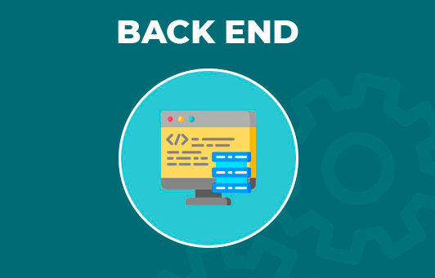

3. Felhasználói felület
3.1 Telepítés
3.2 Indítás
3.3 Használat
3.4 Felhasználói élmény

4. Fejlesztői felület
4.1 Frontend
4.2 Backend
4.3 Adatbázis
Az adatbázis megtervezése és létrehozása tűnt a legkönnyebbnek, de mint kiderült az is elég nehéznek bizonyult. Elkészült egy nyers változata az adatbázisnak.
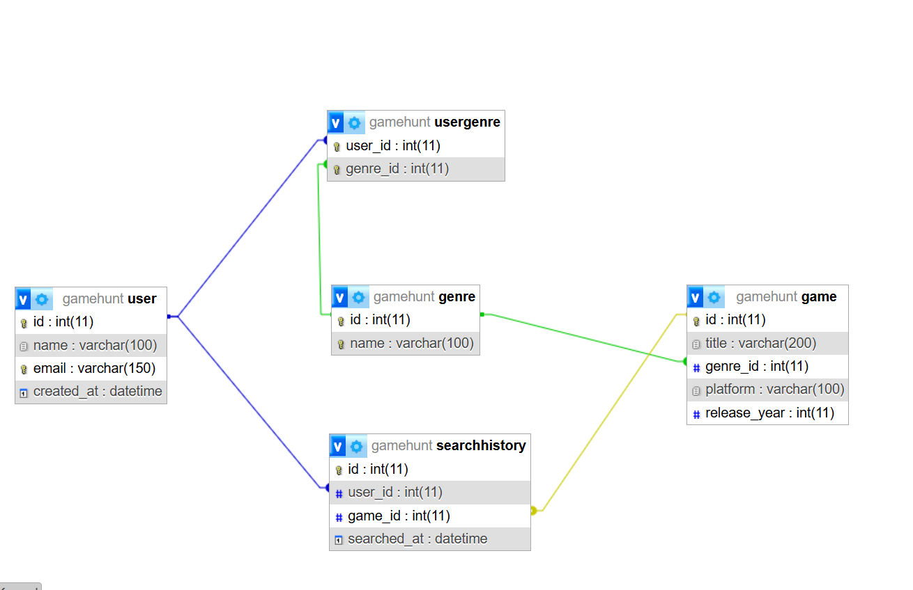
A nyers változat tartalmazta a felhasználó adatait (név, email, és a fiók létrehozásának dátuma, külön táblában pedig a felhasználó ízléséhez illő játéktípusok vannak). A játékokat, amik a külső API-ban szerepelnek (a játékok kategóriáit is, csak külön van tárolva, ami a filterek miatt volt fontos). Végül pedig a keresési előzményeknél elmenti azokat a játékokat vagy játék típusoka, amire rákeresett a felhasználó.
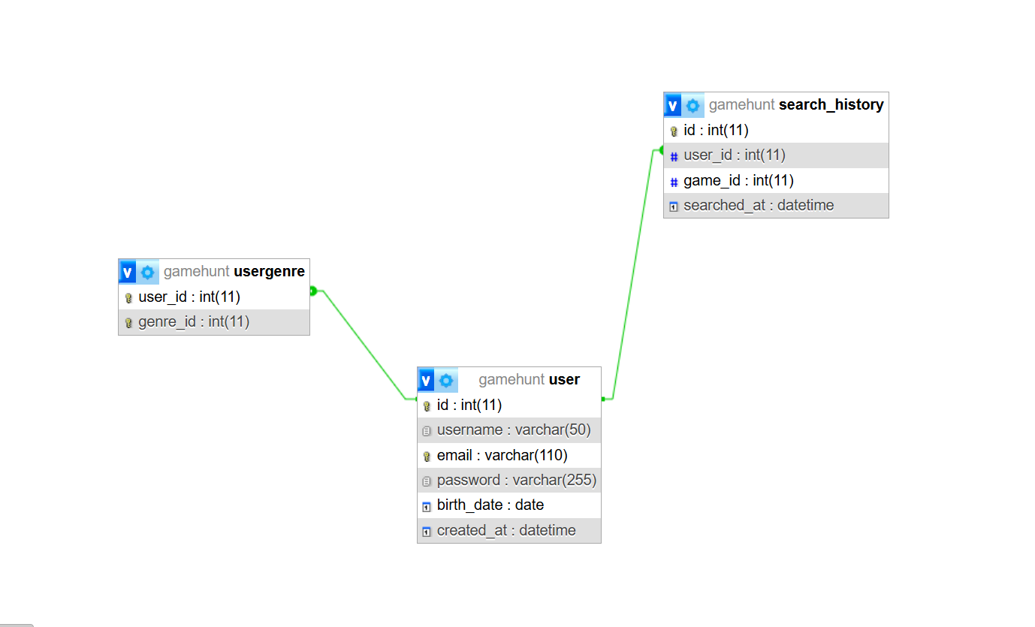
Majd ahogy haladt a projekt, úgy kellett változtatni az adatbázison is. A játékokat mivel külső API-ból kérjük le, nem láttuk értelmét, hogy még azt is eltárolni. Így azt a táblát megszüntettük a „genre” táblával együtt.

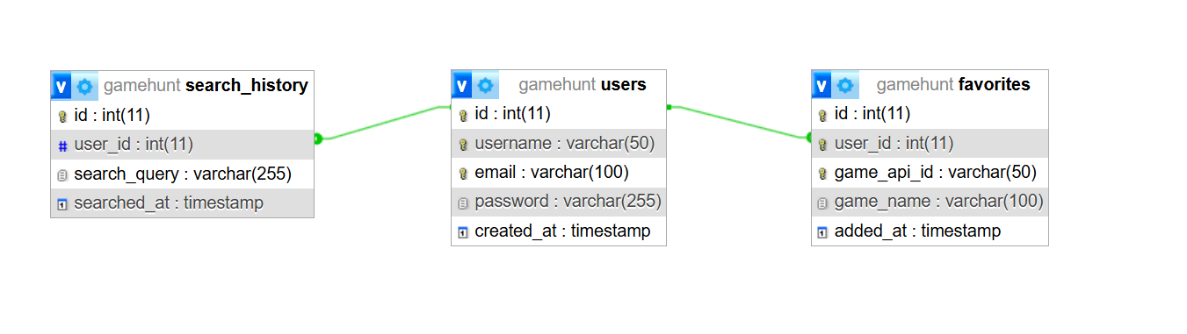
Végül pedig létrejött a végleges változata az adatbázisnak. A felesleges dolgokat eldobtuk, és a „favorites” tábla belekerült, ha a felhasználó szeretné a későbbiekre elmenteni. Így meg tudja jelölni kedvencként. Eltárolja a játék nevét, kategóriáját, melyik felhasználó mentette el és mikor.

4.4 Tesztelések

5. Hibakezelés

6. Továbbfejlesztési lehetőségek
- felhasználói fiókok fejlesztése
- több szűrési opció
- mobil támogatás

7. Összegzés
A projekt során sikerült egy jól működő alkalmazást létrehozni, amely megkönnyíti a játékok közötti keresést.
A fejlesztés során jelentős tapasztalatot szereztünk a csapatmunkában és a programozásban.

